北京工业大学2004-2005学年第一学期大学物理（Ⅱ）期末试卷（A2）
一、选择题
1. 按照原子的量子理论，原子可以通过自发辐射和受激辐射的方式发光，他们所产生的光的特点是：
A. 两个原子自发辐射的同频率的光是相干的，原子受激辐射的光与入射光是不相干的
B. 两个原子自发辐射的同频率的光是不相干的，原子受激辐射的光与入射光是相干的
C. 两个原子自发辐射的同频率的光是不相干的，原子受激辐射的光与入射光是不相干的
D. 两个原子自发辐射的同频率的光是相干的，原子受激辐射的光与入射光是相干的
2. 如果（1）锗用锑（五价元素）掺杂，（2）硅用铅（三价元素）掺杂，则分别获得的半导体属于下述类型：
A. （1），（2）均为N型半导体 B. （1）为N型半导体，（2）为P型半导体
C. （1）为P型半导体，（2）为N型半导体 D. （1）、（2）均为P型半导体
3. 具有哪一下列能量的光子，能被处在n=2的能级的氢原子吸收？
A. 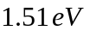 B. 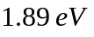
C. 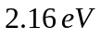 D. 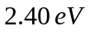
4. 金属的光电效应的红限依赖于
A. 入射光的频率 B. 入射光的强度
C. 金属的逸出功 D. 入射光的频率和金属的逸出功
5. 在双缝干涉试验中，用单色自然光，在屏上形成干涉条纹，若在两缝后放一个偏振片，则
A. 干涉条纹的间距不变，但明纹的亮度加强
B. 干涉条纹的间距不变，但明纹的亮度减弱
C. 干涉条纹的间距变窄，且明纹的亮度减弱
D. 无干涉条纹
6. 在单缝夫琅和费衍射实验中，波长为的单色光垂直入射在宽度为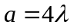的单缝上，对应于衍射角为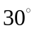的方
向，单缝处波阵面可分成的半波带数目为
A. 2个 B. 4个 C. 6个 D.8个
7. 在迈克尔逊干涉仪的一支光路中，放入一片折射率为n的透明介质薄膜后，测出两束光的光程差的改变量为一
个波长，则薄膜的厚度是
A. 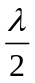 B. 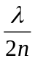
C. 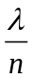 D. 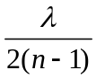
8. 两块平玻璃构成空气劈尖，左边为棱边，用单色平型光垂直入射，若上面的平玻璃慢慢地向上平移，则干涉条
纹
A. 向棱边方向平移，条纹间隔变小
B. 向棱边方向平移，条纹间隔变大
C. 向棱边方向平移，条纹间隔不变
D. 向远离棱边的方向平移，条纹间隔不变
E. 向远离棱边的方向平移，条纹间隔变小
9. 两相干波源和相距，（为波长），的位相比的位相超前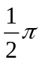，在，的连线上，外侧各点（例如P点）两波引起的两谐振动的位相差为
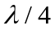
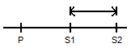
A. 0 B.
C. D. 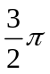
10. 一列机械波在t时刻的波形曲线如图所示，则该时刻能成为最大值的媒质质元的位置是
A. 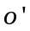，b，d，f B. a，c，e，g，
C. ，d D. b，f
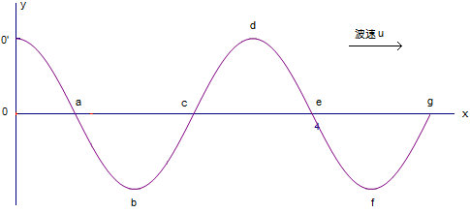
二、填空题
1. 电子的自旋磁量子数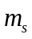只能取___________和___________两个值
2. 如果电子被限制在边界与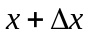之间，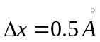，则电子动量x分量的不确定量近似地为_______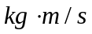
（不确定量关系式，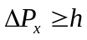，普朗克常量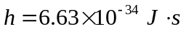）
3. 在双缝干涉试验中，若使两缝之间的距离增大，则屏上干涉条纹间距_______________；若使单色光波长减小，
则干涉条纹间距________________
4. 一质点同时参与了三个简谐振动，他们的振动方程分别为：
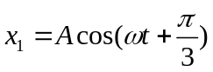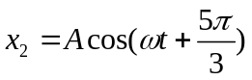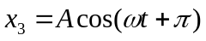
其合成运动的运动方程为：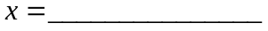
5. 已知两个简谐振动曲线如图所示，的位相差比的位相超前_________________________
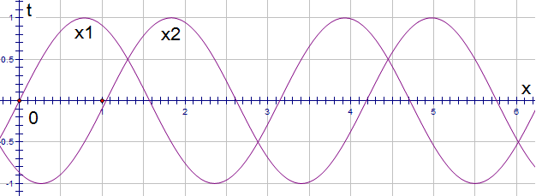
6. 用总分子数n，气体分子速率和速率分布函数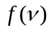表示下列各量
（1）速率大于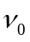的分子数_________________________________________
（2）速率大于的分子的平均速率_________________________________________
（3）多次观察某一分子的速率，发现其速率大于的几率________________________________
三、计算题
1. 党氢原子从某初始状态跃迁到激发能（从基态到激发态所需的能量）为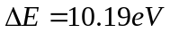的状态时，发射出光子
的波长是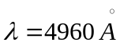，试求该初始状态的能量和主量子数。（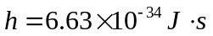，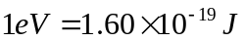）
2. 折射率为1.60的两块标准平面玻璃板之间形成一个劈尖（劈尖角很小）。用波长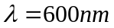的单色光垂直入
射，产生等厚干涉条纹。假如在劈尖内充满n=1.40的液体时相邻明纹间距比劈尖内是空气时的间距缩小
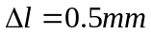，那么劈尖角应是多少？
3. 一简谐波，振动周期T=s，波长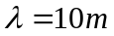，振幅A=0.1m，当t=0时刻，波源振动的唯一恰好为正方向的最大
值。若坐标原点和波源重合，且波沿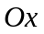轴正方向传播，求：
（1）此波的表达式
（2）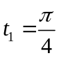时刻，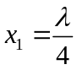处质点质点的位移
（3）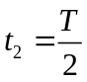时刻，处质点的振动速度
4. 一定量的某种理想气体进行如图所示的循环过程。已知气体在状态A的温度为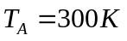
求：（1）气体在状态B，C的温度
（2）各过程中气体对外做的功
（3）经过整个循环过程，气体从外界吸收的总热量（各过程吸热的代数和）
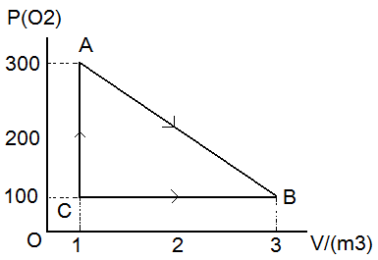
5. 有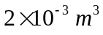刚性双原子分子理想气体，其内能为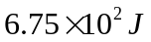
（1）试求气体的压强
（2）设分子总数为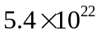个，求分子的平均平动动能及气体的温度，（波尔兹曼常量

